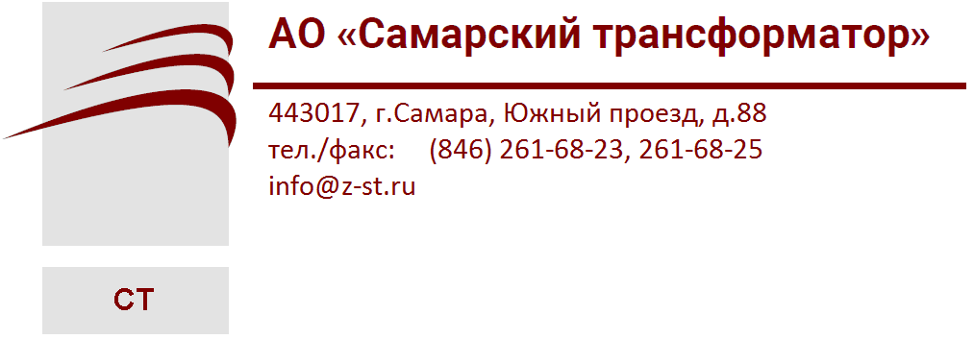

АО «Самарский трансформатор»

**Трёхфазная группа**

**трансформаторов напряжения**

# **НИОЛ-СТ**

## Руководство по эксплуатации

## ИБЛТ. 671241.022-30 РЭ

Адрес предприятия-изготовителя:

Россия, 443017, г. Самара, Южный проезд 88

телефон (+7 846) 261-68-23, 261-68-21 факс (+7 846) 261-68-25

e-mail: [Info@z-st.ru](mailto:Info@z-st.ru) cайт: www.z-st.ru

**1. Назначение**

Трёхфазная группа трансформаторов напряжения предназначена для применения в электрических цепях измерения, устройств защиты, управления и автоматики в электрических установках переменного тока частотой 50-60 Гц в сетях 3-10 кВ с изолированной нейтралью, а также для установки в комплектные распределительные устройства (КРУ); устойчива к феррорезонансу и (или) воздействию перемежающейся дуги в случае замыкания одной из фаз сети на землю; изготавливается в исполнении У и Т категории размещения 3 по ГОСТ 15150-69 и предназначена для работы в следующих условиях:

- высота над уровнем моря - не более 1000м;

- относительная влажность воздуха не более 98% при 25°С для исполнения У3 и при 35°С для исполнения Т3 без конденсации влаги;

- температура окружающего воздуха:

для исполнения У3 от - 45ºС до + 65ºС

для исполнения Т3 от - 10ºС до + 65ºС

- окружающая среда невзрывоопасная, не содержащая токопроводящей пыли, химически активных газов и паров в концентрациях, разрушающих покрытия металлов и изоляцию;

- отсутствие непосредственного воздействия солнечной радиации и прямого попадания воды;

- рабочее положение трансформаторов в пространстве - любое.

Конструкция трехфазной группы трансформаторов напряжения постоянно совершенствуется, поэтому возможны незначительные изменения конструкции.

**2. Устройство и работа трансформатора**

Трёхфазная группа представляет собой блок, состоящий из 3-х трансформаторов НИОЛ-СТ, установленных на раму и соединенных в схему с резисторами. Монтаж резисторов и соединение в схему выполняет заказчик, номинал и тип резисторов указан в таблице 1.

Для типоисполнения «2М1» высоковольтный вывод НИОЛ-СТ выведен в виде контактной гайки с резьбой М10, размещённый на верхней части трансформатора.

Трансформаторы типоисполнения «2МП1», «2МПУ1», «2МПS1» комплектуются предохранительными устройствами. В трансформаторах типоисполнения «2МП1» и «2МПУ1» в предохранительном устройстве установлен предохранитель ПН 0.1-10У3 и высоковольтный вывод выведен в виде контактной шпильки с резьбой М8, размещённый в верхней части трансформатора.

В трансформаторе типоисполнения «2МПS1» в предохранительном устройстве установлен предохранитель SIBA 187000 63мА и высоковольтный вывод выведен в виде контакта с резьбой М10, размещённый в верхней части трансформатора.

Вывод Х первичной обмотки выполнен контактной гайкой с резьбой М6. На раме установлен болт заземления М8.

Выводы вторичных обмоток расположены в нижней части трансформатора и выполнены контактными гайками М6 для трансформаторов с двумя вторичными обмотками, и контактными гайками М5, для трансформаторов с тремя вторичными обмотками.

Трёхфазную группу устанавливают в КРУ в соответствии с чертежами этих изделий.

Заземление выводов вторичных обмоток по усмотрению эксплуатирующей организации.

Заземление установочной рамы обязательно

Перед установкой резисторов очистить контактные поверхности от консервационной смазки

**3. Маркировка**

Маркировка трансформаторов должна соответствовать требованиям ГОСТ 1983-2015.

Высоковольтный вывод первичной обмотки трансформатора замаркирован «А» с резьбой М10 либо резьбой М8, для типоисполнений с предохранительным устройством.

Вывод первичной обмотки трансформатора замаркирован «Х» с резьбой М6.

Выводы вторичных обмоток трансформаторов с тремя вторичными обмотками маркируются «а1», «х1», «а2», «х2», «ад», «хд» с резьбой М5.

Выводы вторичных обмоток трансформаторов с двумя вторичными обмотками маркируются «а», «х», «ад», «хд» с резьбой М6.

Трансформаторы и трёхфазная группа снабжены табличками технических данных.

**4. Транспортирование и хранение**

Хранение и складирование трёхфазной группы должно производиться в закрытых помещениях в упаковке или без неё. При хранении трёхфазной группы без упаковки должны быть приняты меры против возможных повреждений.

Условия хранения трёхфазной группы для поставок в части воздействия климатических факторов: в упаковке и транспортной таре – по группе условий хранения - 5 по ГОСТ 15150-69, без упаковки – по группе условий хранения - 2 по ГОСТ 15150-69.

Транспортирование трёхфазной группы должно производиться только в закрытом транспорте (ж/д. вагонах, контейнерах, отсеках и т.п) воздушным транспортом в отапливаемых герметизированных отсеках.

При транспортировании в пределах одного города допускается перевозка трансформаторов в транспортной таре на открытых автомашинах с защитой груза брезентом.

Условия транспортирования по группе - Ж ГОСТ 23216-78. Условия транспортирования трёхфазной группы в части воздействия климатических факторов, поставляемых в страны с умеренным климатом по группе условий хранения - 2 (С) по ГОСТ 15150-69, для трёхфазной группы, поставляемых в страны с тропическим климатом по группе условий хранения - 3 (ЖЗ) по ГОСТ 15150-69.

Трансформаторы отправляются с предприятия-изготовителя в упаковке согласно утверждённым чертежам завода-изготовителя.

При транспортировании и хранении трёхфазной группы необходимо избегать резкой смены температур, особенно резкого охлаждения.

Схема строповки указана на рисунке 1.

**5. Меры безопасности**

По способу защиты человека от поражения электрическим током относится к классу «О» по ГОСТ 12.2.007.0-75 и предназначен для установки в недоступных местах или внутри других изделий.

При монтаже и эксплуатации трёхфазной группы соблюдайте общие требования правил по технике безопасности при эксплуатации электроустановок и дополнительные требования, указанные в настоящем разделе. Заземление установочной рамы обязательно.

Работы по установке, замене и проведению профилактических осмотров трансформаторов и резисторов производить после полного снятия напряжения с электроустановок.

**6. Техническое обслуживание**

Перед вводом в эксплуатацию и при эксплуатации трансформаторы подвергайте профилактическим осмотрам и обслуживанию в сроки, определяемые графиком осмотра электроустановок, в которые встраивается трансформатор в соответствии с требованиями «Правил технической эксплуатации электроустановок потребителей» и «Правил устройства электроустановок».

При профилактических осмотрах необходимо:

- произвести очистку контактов и корпуса трансформатора от загрязнения;

- проверить надёжность болтовых соединений и крепление трансформаторов к раме;

- осмотреть поверхность трансформатора: на литом корпусе не должно быть трещин и сколов;

- измерить сопротивление обмоток постоянному току, измеренное значение не должно отличаться от указанного в паспорте, более чем на ± 5%;

- измерить потери и ток холостого тока с помощью приборов класса точности не ниже 0,5. Измерение произвести со стороны основной вторичной обмотки при номинальном напряжении, при этом выводы дополнительной обмотки должны быть разомкнуты, измеренное значение не должно отличаться от указанного в паспорте, более чем на ± 20%;

- измерить сопротивление изоляции обмоток мегомметром на 1000В. Сопротивление измеряется между обмотками и заземляемыми частями трансформатора. Полученные значения должны быть: для первичной обмотки не менее 300 МОм при температуре + 20°С, для вторичных обмоток - не менее 50 МОм при температуре + 20°С.

Если в результате проверок обнаружены какие-либо неисправности, препятствующие эксплуатации трансформатора, то его необходимо заменить.

Средняя наработка до отказа - 4·106 часов. Средний срок службы - 30 лет.

Таблица 1

|  |  |  |  |  |  |
| --- | --- | --- | --- | --- | --- |
| Тип резисторов | Норма для типа | | | | |
| Кол-во | 3 кВ и 6 кВ | | 10 кВ | |
| Ом | Вт | Ом | Вт |
| С5-35 3±5% кОм 100Вт | 3 | 1000 | 300 | - | - |
| С5-35 2,4±5% кОм 100Вт | 3 | - | - | 800 | 300 |

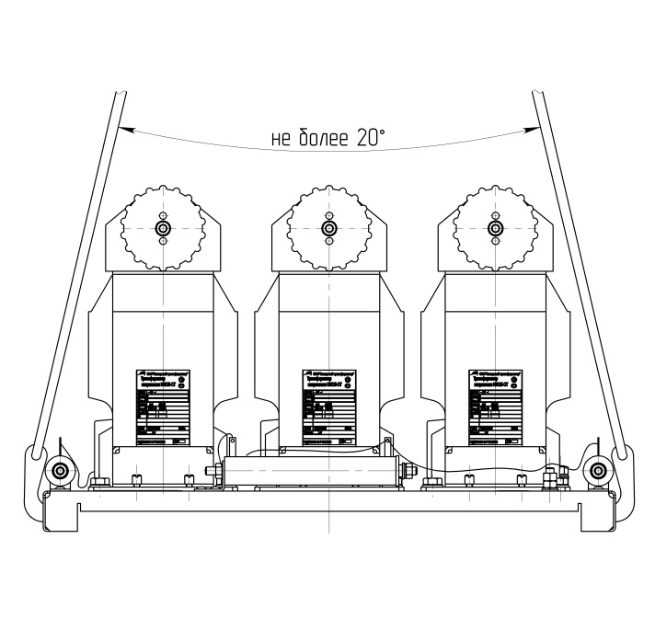

### Рисунок 1. Схема строповки трёхфазной группы

трансформаторов напряжения НИОЛ-СТ.

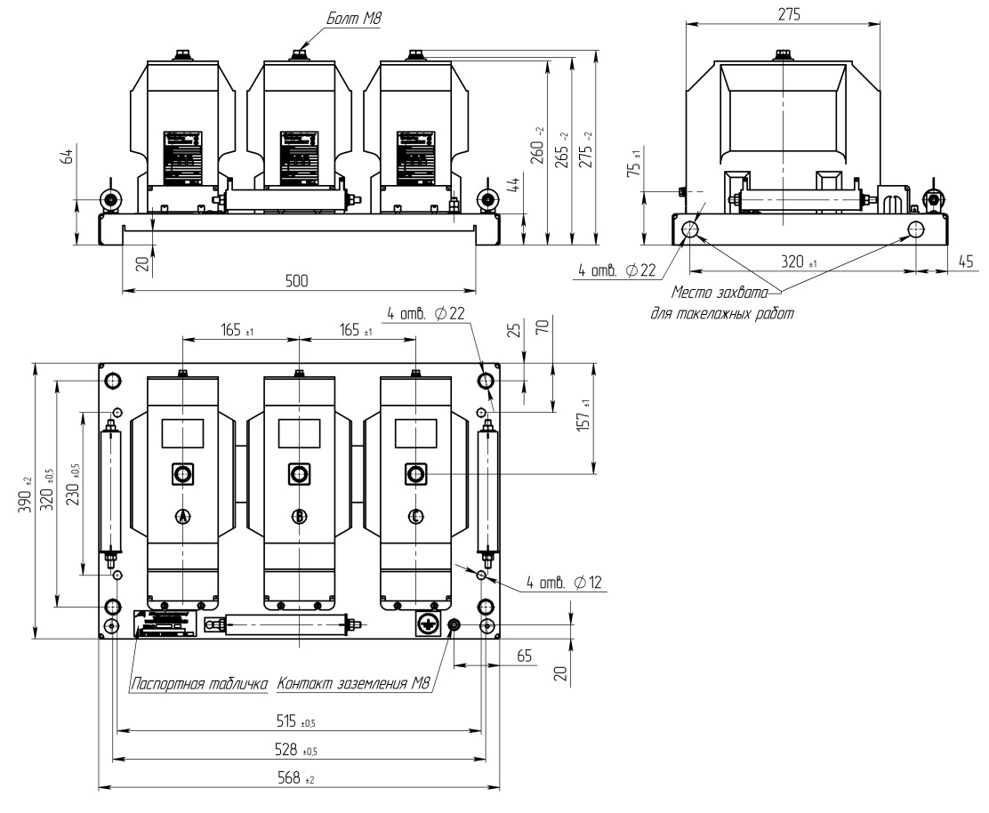

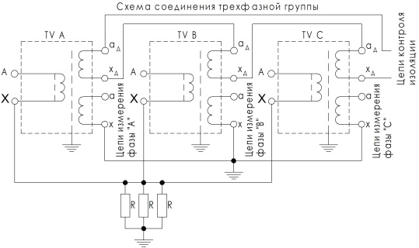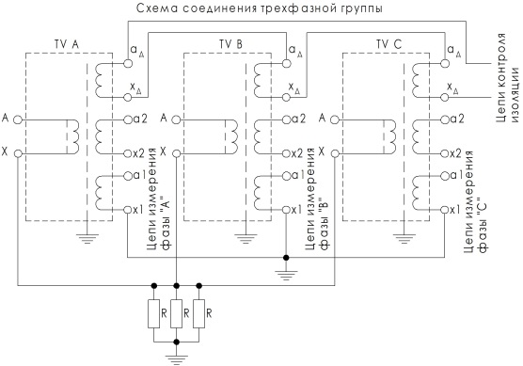

### Рисунок 2. Габаритные, установочные, присоединительные размеры

и принципиальная схема трёхфазной группы

трансформаторов напряжения НИОЛ-СТ типоисполнения «2М1», две и три вторичные обмотки.

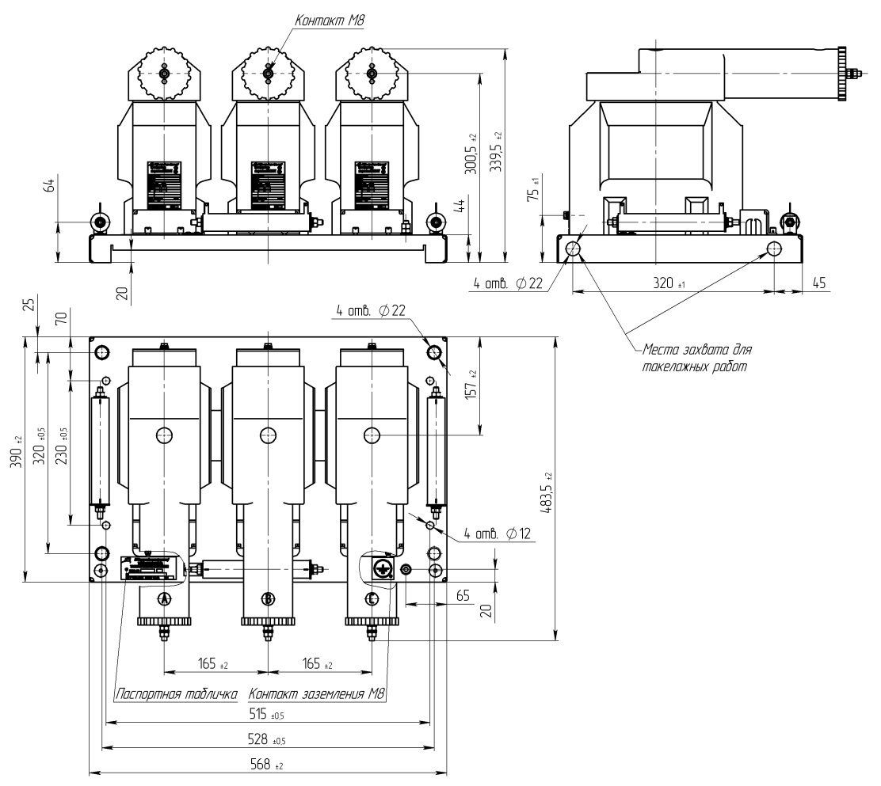

### Схема 3хЗНИОЛ-10-П (2 обмC:\Users\ASinyavskiy\Desktop\AleXander\ПО ПЛАНУ\2020\Июнь 2020\для РЭ НИОЛ\3обм-изРЭ.jpg

### Рисунок 3. Габаритные, установочные, присоединительные размеры

и принципиальная схема трёхфазной группы

трансформаторов напряжения НИОЛ-СТ типоисполнения «2МП1», две и три вторичные обмотки.

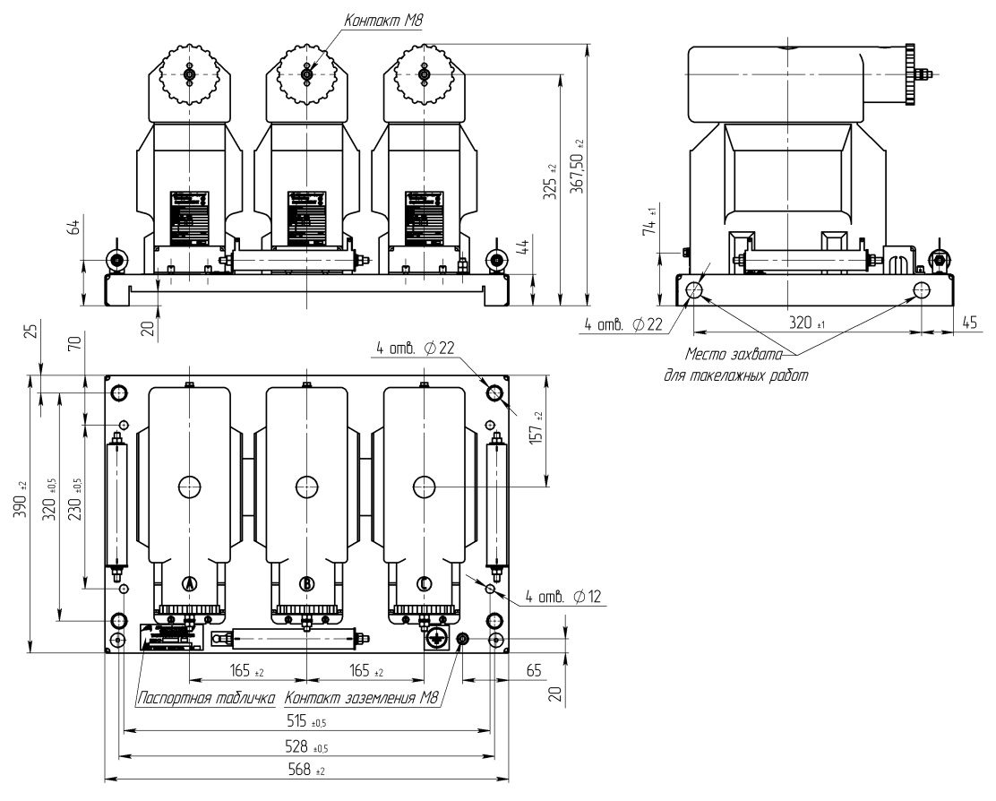

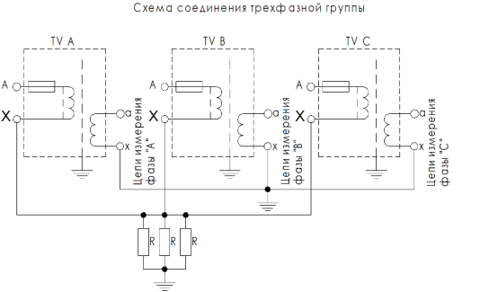

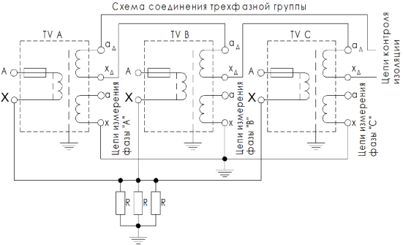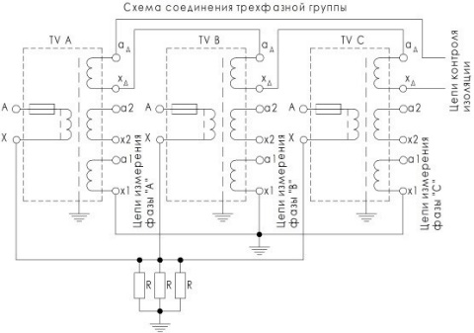

### Рисунок 4. Габаритные, установочные, присоединительные размеры

и принципиальная схема трёхфазной группы трансформаторов напряжения НИОЛ-СТ типоисполнения «2МПУ1», одна, две и три вторичные обмотки.

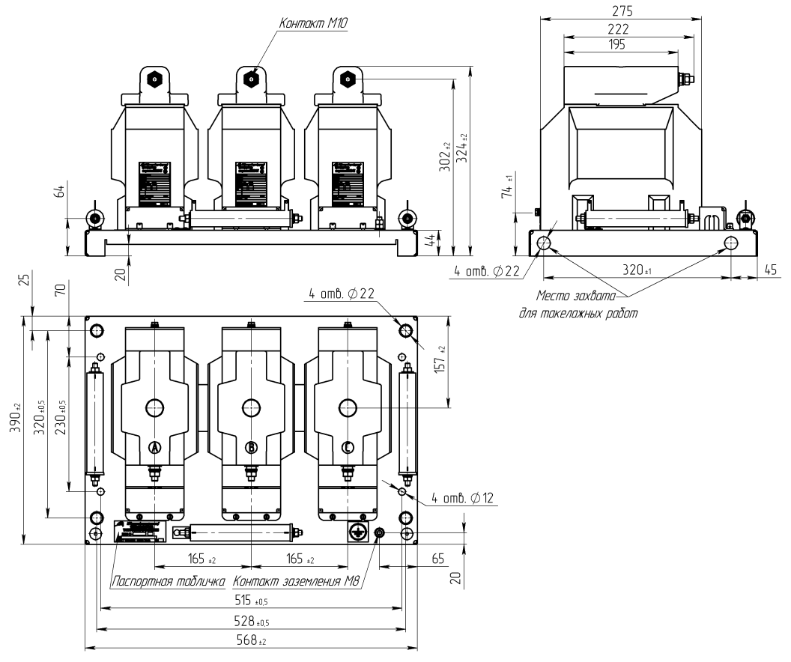





### Рисунок 4. Габаритные, установочные, присоединительные размеры

и принципиальная схема трёхфазной группы трансформаторов напряжения НИОЛ-СТ типоисполнения «2МПS1», одна, две и три вторичные обмотки.